KRASNOLUDKI
Wtorek 05.05
Cele:
- Wprowadzenie litery F, f
- Doskonalenie umiejętności analizy i syntezy głoskowej słowa „ fotel”
- Ćwiczenie sposobu kreślenia litery F, f
- Utrwalenie kształtu litery f
- Rozwijanie sprawności fizycznej dzieci

1.Prezentacja litery.

F f

2. Obejrzyj planszę z literą F f
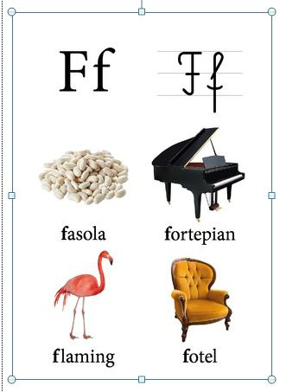

* Z czym kojarzy Ci się kształt litery F, f?
* Spróbuj ułożyć z patyczków, ze sznurka lub wełny literę drukowaną i pisaną F f
* Wymyśl jak najwięcej słów zaczynających się głoską f.
3. „ F jak fotel”- prezentacja litery w wyrazie.

F o t e l

4. Rodzic prosi dziecko o wyklaskanie słowa zgodnie z modelem sylabowym: fo-tel, jednocześnie wskazując kolejne pola na planszy. Dziecko wraz z Rodzicem liczy sylaby zawarte w wyrazie. Można poprosić dziecko o zaproponowanie innego gestu, który pozwoli łatwo pokazać podział na sylaby, np. tupanie, podskoki, dotykanie podłogi palcem.

f o t e l

Następnie R. pokazuje model głoskowy wyrazu z pól niebieskich ( spółgłoski) i czerwonych ( samogłoski), i prowadzi zabawę z analizą głoskową tak jak wcześniej z analizą sylabową. Dziecko przelicza głoski, wspomagając się polami na planszy (powyżej).

Rodzic prezentuje sposób pisania liter F, f , zwraca uwagę na kierunek pisania litery.
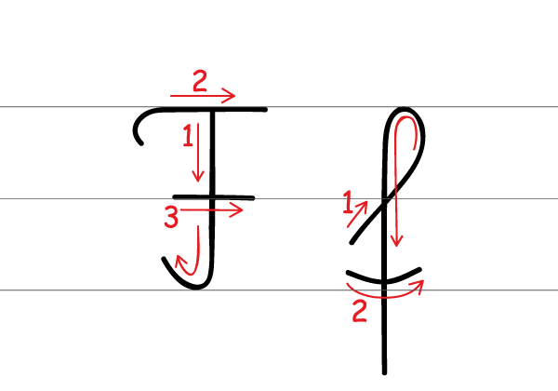

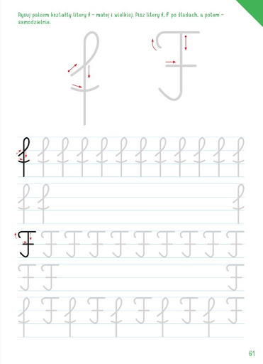

A teraz trochę gimnastyki:
- „Tajemnicza książka”. Dziecko ustawia się na wyznaczonej linii i otrzymuje książkę, którą kładzie na głowę i stara się utrzymać ją w tej pozycji, podczas, gdy Rodzic wydaje kolejno polecenia: obracamy się, tańczymy, chodzimy bokiem, kucamy, chodzimy do tyłu… Jeśli dziecku książka spadnie z głowy, wraca na linię i wykonuje zadanie od nowa.
- „W księgarni”. Dziecko kładzie się na podłodze, leży na boku. Na hasło R.: „Książka się otwiera” przechodzi do leżenia na wznak, wyciąga na boki wyprostowane ręce i nogi. Na hasło: Kartki się przewracają klaszcze w dłonie. R. mówi, ile stron ma książka, a dziecko tyle razy klaszcze. Na hasło: „Książka się zamyka” dziecko powraca do pozycji wyjściowej. Leżenie na bokach, nogi podkurczone. Gdy R. powie: Książka stoi na regale, dziecko przechodzi do stania na baczność.
- „Nasze nogi”. Dziecko i Rodzic tworzą parę. Przechodzą do leżenia na plecach. Dotykają się stopami w taki sposób, aby nogi zgięte w kolanach tworzyły w powietrzu kąt prosty. „Siłują się” stopami, próbując wyprostować nogi. Ćwiczenie wykonują tak, żeby nie odrywać stóp od stóp partnera. Następnie odpychają się od siebie stopami. Na sygnał zbliżają się do siebie ponownie, nie odrywając pleców od podłogi.
- „Baba Jaga patrzy”. Rodzic jest Babą Jagą, dziecko stoi w wyznaczonym miejscu. Baba Jaga jest odwrócona tyłem, ma zakryte oczy i powtarza słowa: Raz, dwa, trzy, baba Jaga patrzy. W tym czasie dziecko biegnie w jej stronę. Baba Jaga się odwraca, a dziecko musi się zatrzymać i stać bez ruchu. Baba Jaga sprawdza, czy dziecko się nie rusza (może rozśmieszać dzieci). Jeśli dziecko się poruszy, wraca na start. Baba Jaga znów wypowiada słowa: Raz, dwa, trzy, baba Jaga patrzy. Jeśli dziecko do niej dobiegnie, wygrywa i staje się Babą Jagą.
- „Chodzimy po f” – Rodzic układa na dywanie kształt liter F i f ze sznurka lub wełny i prosi dziecko, aby stopa za stopą poruszało się po linii. Wskazane jest, by dziecko zdjęło do tej zabawy kapcie.

